Progetto di fine Modulo M3
Antonio Piredda
18.12.2025

1. Introduzione
Questo progetto ha come obiettivo quello di simulare un’attività reale di Vulnerability Assessment, partendo dall’analisi di un sistema volutamente vulnerabile fino all’applicazione di alcune remediation, per poi verificarne l’efficacia tramite una nuova scansione.
Il lavoro è stato svolto in un ambiente di laboratorio isolato, senza alcuna esposizione verso reti reali, così da poter sperimentare liberamente senza rischi.
Lo scopo non è “mettere in sicurezza Metasploitable” (cosa impossibile), ma capire come ragiona un analista di sicurezza, come valuta le vulnerabilità e come decide cosa e come mitigare.
Nota sull’approccio iniziale
Inizialmente era stato previsto l’utilizzo di pfSense come firewall di rete per gestire le remediation. Tuttavia, nel corso delle prove di laboratorio, la sua configurazione si è rivelata decisamente più impegnativa del previsto, introducendo una serie di problematiche che hanno reso il laboratorio inutilmente complesso.
Dopo numerosi tentativi e verifiche, si è scelto di mettere da parte pfSense per evitare di perdere ulteriore tempo su configurazioni che andavano oltre gli obiettivi del progetto. L’adozione di iptables ha consentito di semplificare l’ambiente, mantenere il controllo diretto sulle mitigazioni applicate e, soprattutto, preservare la sanità mentale dello studente (cioè io) durante lo svolgimento del lavoro.

2. Ambiente di laboratorio
L’ambiente utilizzato è composto da due macchine virtuali:
- Kali Linux
IP: 192.168.50.100
Utilizzata come macchina di attacco e di scansione
- Metasploitable 2
IP: 192.168.50.101
Utilizzata come macchina target vulnerabile
Le macchine sono collegate alla stessa rete interna per consentire la comunicazione diretta.
Per l’analisi delle vulnerabilità è stato utilizzato Nessus Essentials, mentre per le remediation è stato scelto di intervenire direttamente sulla macchina target tramite iptables, simulando un approccio realistico di hardening.

3. Scansione iniziale delle vulnerabilità
La prima fase del progetto ha previsto l’esecuzione di una scansione di rete completa con Nessus sulla macchina Metasploitable.
Già dalla prima scansione risulta evidente come il sistema presenti numerose vulnerabilità, molte delle quali classificate come Critical e High. Questo è coerente con la natura di Metasploitable, progettata appositamente per essere insicura.
Tra le principali criticità emerse si notano:
- sistema operativo obsoleto e non più supportato
- servizi esposti con configurazioni deboli
- presenza di backdoor e servizi di accesso remoto
- utilizzo di protocolli di cifratura obsoleti
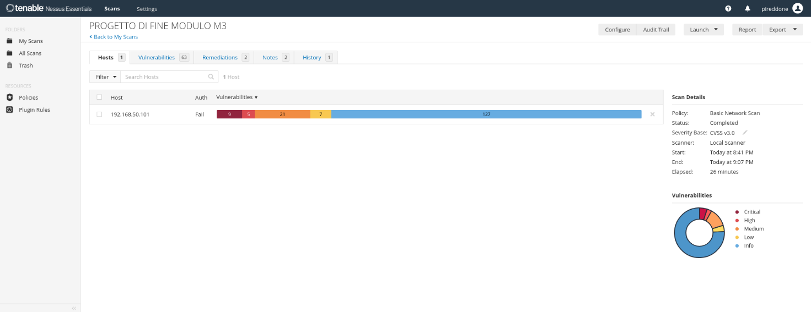
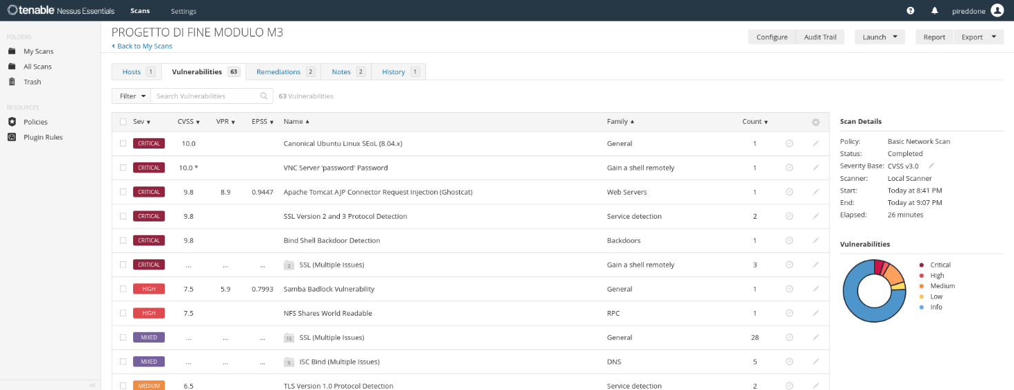

4. Analisi delle vulnerabilità
Analizzando i risultati della scansione, è stato necessario fare una distinzione tra:
- vulnerabilità realisticamente mitigabili
- vulnerabilità non risolvibili direttamente su Metasploitable
Alcune criticità, come l’End Of Life del sistema operativo, non possono essere risolte senza una reinstallazione completa. In questi casi la gestione del rischio consiste nel riconoscere il problema e documentarlo, non nel forzare una soluzione inesistente.
L’attenzione è stata quindi posta su quelle vulnerabilità che potevano essere mitigate riducendo la superficie di attacco, in particolare intervenendo a livello di rete.

5. Fase di remediation
Scelta dell’approccio
Per le remediation è stato scelto di utilizzare iptables anziché strumenti grafici o firewall esterni.
Questo approccio consente di:
- lavorare direttamente sul sistema
- capire cosa viene realmente bloccato
- simulare un contesto più vicino a quello reale

5.1 Remediation 1 – Blocco del servizio VNC (porta 5900)
Una delle vulnerabilità critiche individuate riguardava il servizio VNC, accessibile con password debole.
Questa vulnerabilità riguarda l’esposizione del servizio VNC con una password estremamente debole. Un attaccante potrebbe accedere facilmente all’interfaccia grafica del sistema, ottenendo il controllo completo della macchina senza particolari competenze tecniche.
Per mitigare il rischio è stata creata una regola iptables che blocca completamente il traffico in ingresso sulla porta 5900, impedendo l’accesso remoto al servizio.
La regola è stata verificata tramite test con nc e nmap, che hanno confermato l’impossibilità di raggiungere il servizio dopo l’applicazione della regola.
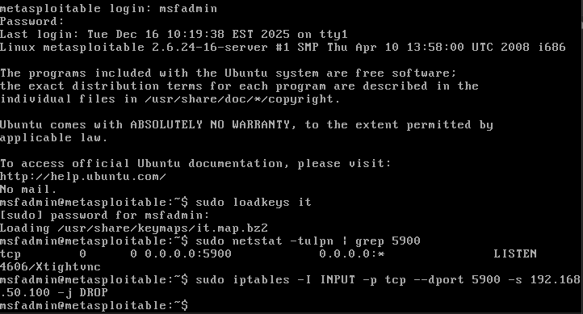
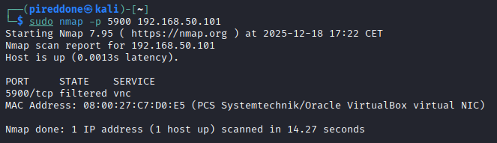

5.2 Remediation 2 – Blocco Bind Shell Backdoor (porta 1524)
Nessus ha rilevato la presenza di una bind shell backdoor, una delle vulnerabilità più note di Metasploitable.
La presenza di una bind shell indica una backdoor attiva che permette a un attaccante di ottenere una shell remota collegandosi a una specifica porta. Questo tipo di vulnerabilità consente l’accesso diretto al sistema senza autenticazione.
Anche in questo caso è stata applicata una regola iptables per bloccare il traffico verso la porta utilizzata dalla backdoor, riducendo drasticamente il rischio di accesso remoto non autorizzato.
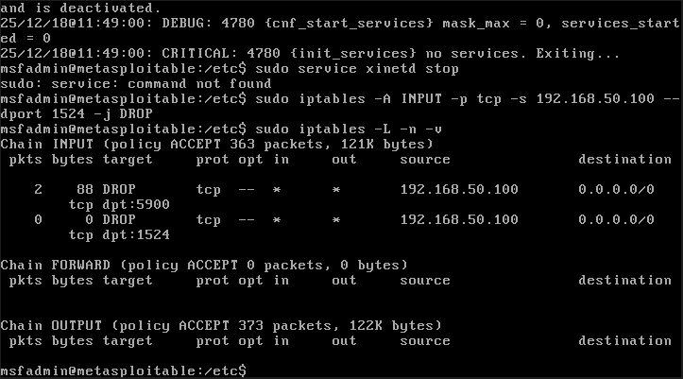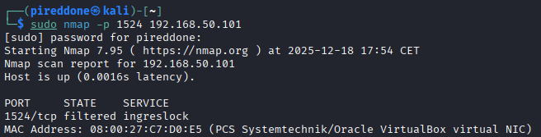

5.3 Remediation 3 – Riduzione dei servizi esposti
Sono state applicate ulteriori regole firewall per limitare l’esposizione di servizi non strettamente necessari all’interno del laboratorio.
Questo intervento segue il principio del least privilege, secondo cui un sistema dovrebbe esporre solo ciò che è realmente necessario.
R-SERVICES (rexec, rlogin, rsh)
I servizi rexec, rlogin e rsh sono protocolli legacy che trasmettono dati in chiaro e non prevedono meccanismi di sicurezza adeguati. La loro esposizione può consentire intercettazioni o accessi non autorizzati al sistema.
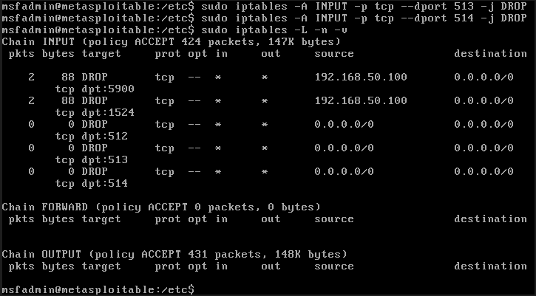
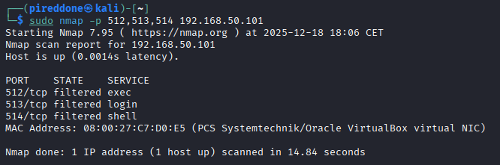
NFS ESPOSTO
Un servizio NFS esposto può permettere a utenti non autorizzati di accedere a file e directory condivise. Questo può portare alla lettura o modifica di dati sensibili presenti sul sistema.
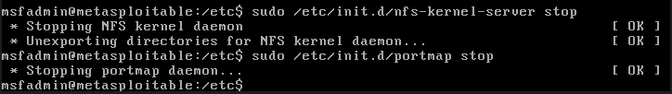
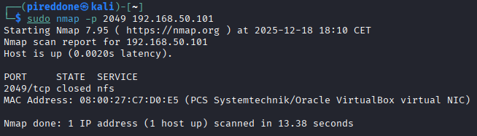

5.4 Vulnerabilità non mitigabili
Alcune vulnerabilità critiche, come:
- Ubuntu Linux 8.04 End Of Life
- protocolli SSL obsoleti
non sono risolvibili direttamente su Metasploitable.
In questi casi la soluzione corretta è teorica: aggiornamento o migrazione del sistema.
Queste vulnerabilità sono state quindi documentate e accettate, come avverrebbe in un contesto reale con sistemi legacy.
L’utilizzo di un sistema operativo non più supportato implica l’assenza di aggiornamenti di sicurezza. Eventuali vulnerabilità note rimangono quindi sfruttabili, aumentando significativamente il rischio complessivo del sistema.

6. Scansione finale di verifica
Dopo aver applicato le remediation, è stata eseguita una seconda scansione Nessus sulla macchina target.
La scansione finale ha permesso di:
- verificare l’efficacia delle regole iptables
- confrontare lo stato del sistema prima e dopo le mitigazioni
- osservare una riduzione dell’esposizione dei servizi
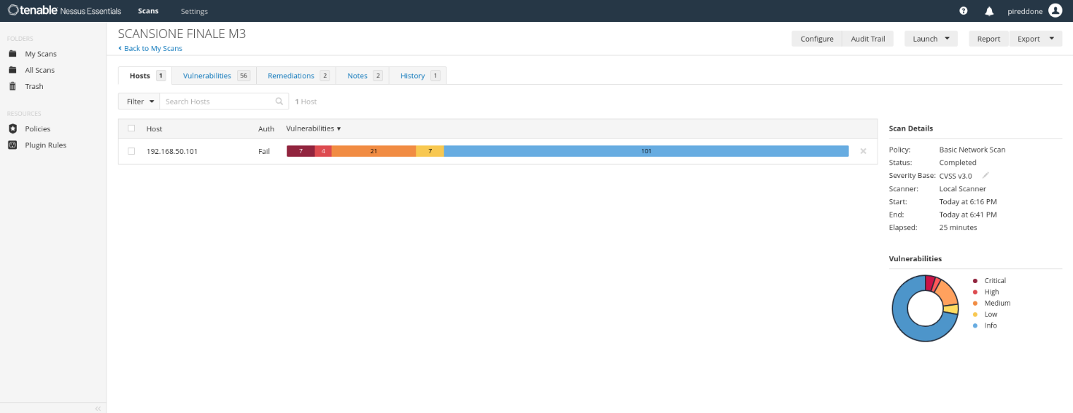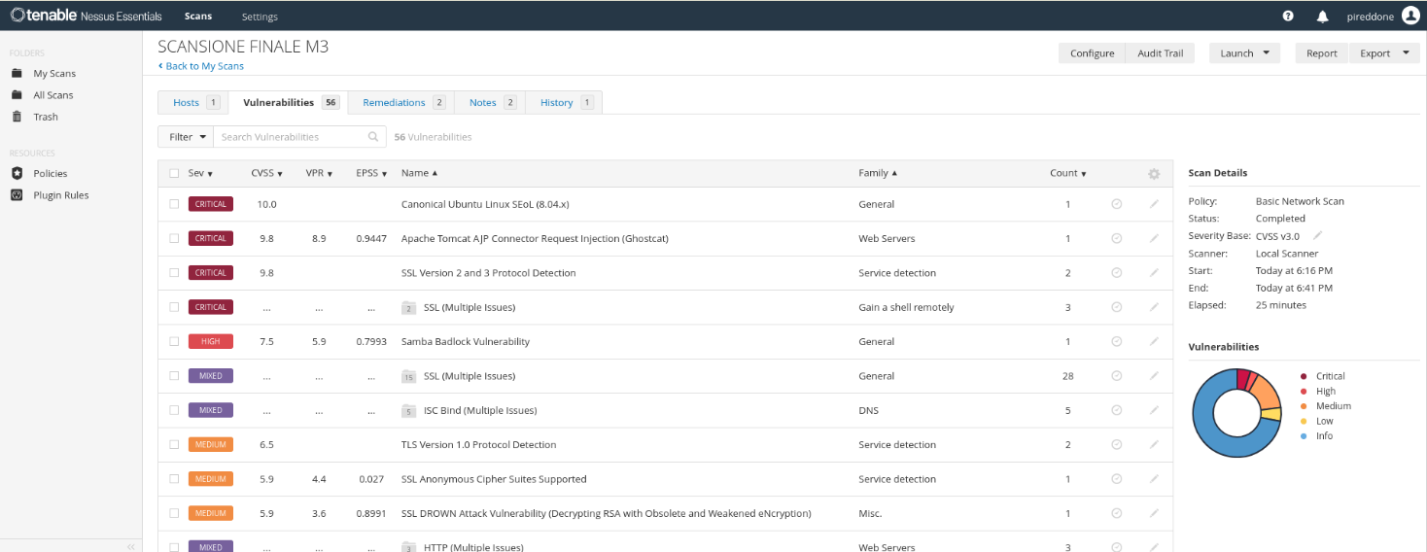

7. Conclusioni
Questo progetto ha permesso di comprendere in modo pratico come si svolge un’attività di Vulnerability Assessment, evidenziando che la sicurezza non è solo “patchare tutto”, ma anche capire cosa è realmente mitigabile e come gestire il rischio.
L’uso di iptables ha dimostrato come sia possibile ridurre l’impatto di vulnerabilità anche su sistemi obsoleti, adottando un approccio pragmatico e consapevole.
L’esperienza ha inoltre sottolineato l’importanza della documentazione e della verifica post-remediation, elementi fondamentali nel lavoro di un analista di sicurezza.

